**[Administración de PYME]**

(SAD) Software Architecture Document

Versión 1.4

**Identificación de Documento**

| **Identificación** | DAS1PN |
| --- | --- |
| **Proyecto** | Administración de PYME |
| **Versión** | 1.4 |

| **Documento mantenido por** | Byron Huenchullan |
| --- | --- |
| **Fecha de última revisión** | 03/10/2024 |
| **Fecha de próxima revisión** | 03/10/2024 |

| **Documento aprobado por** | Jaime Rodríguez |
| --- | --- |
| **Fecha de última aprobación** | 03/10/2024 |

**Historia de Revisiones**

| **Fecha** | **Versión** | **Descripción** | **Autor** |
| --- | --- | --- | --- |
| 5/08/2024 | 1.0 | Se añadieron los primeros puntos al documento | Byron Huenchullan |
| 12/08/2024 | 1.1 | Se completaron los puntos 1 y 2 | Jaime Rodriguez |
| 01/09/2024 | 1.2 | se completaron los puntos 3 y 4 | Vicente Fraile |
| 20/09/2024 | 1.3 | Se completaron los puntos 5 y 6 | Byron Huenchullan |
| 03/10/2024 | 1.4 | Se afinaron detalles y se termino el documento | Vicente Fraile-Byron Huenchullan-Jaime rodriguez |

# 

**1 Introducción** **2**

1.1 Contexto del Problema 3

1.2 Propósito 3

1.3 Ámbito 3

1.4 Representación 4

**2 Metas y Restricciones de la Arquitectura** **4**

2.1 Metas de la arquitectura 5

2.2 Restricciones de la Arquitectura 5

**3 Vista de Casos de Uso y Escenarios de Calidad** **5**

3.1 Casos de Uso 6

3.2 Caso de uso General: 7

3.3 Especificación de Casos de Uso Relevantes 8

3.4 Especificación de los Escenarios de Calidad Relevantes 8

**4 Vista lógica** **9**

4.1 Diagrama de clases 9

**5 Vista de Procesos** **11**

5.1 Diagrama de actividad: LOGIN( Iniciar sesión- Registrarse) 11

5.2 Diagrama de actividad:”Finanzas” 13

5.3 Diagrama de actividad:”Proveedores” 14

5.4 Diagrama de actividad: “RRHH” 15

5.5 Diagrama de actividad: Inventario 16

5.6 Diagrama de actividad: Ventas y CRM 17

5.7 Diagrama de actividad: Reporte y análisis 18

**6 Anexos** **19**

6.1 Anexos Casos de uso 19

# 

# Introducción

## Contexto del Problema

Las pequeñas y medianas empresas (Pymes) en Chile que operan con registros en papel y carecen de digitalización enfrentan varios desafíos, incluyendo:

**Ineficiencia Operativa:** La gestión de registros en papel es lenta y propensa a errores. La búsqueda y actualización de información es tediosa y consume mucho tiempo.

**Falta de Integración:** La falta de un sistema integrado impide que los datos fluyan entre los diferentes departamentos, lo que puede llevar a errores en la toma de decisiones y duplicación de esfuerzos.

**Limitaciones en la Escalabilidad:** A medida que la empresa crece, el sistema basado en papel se vuelve insostenible, dificultando la gestión de mayores volúmenes de datos y procesos.

**Seguridad y Acceso:** Los documentos en papel son vulnerables a pérdidas, daños y acceso no autorizado, lo que compromete la seguridad de la información.

**Dificultad en la Generación de Reportes:** La elaboración de informes y reportes desde datos en papel es laboriosa y puede no reflejar la información más actualizada.

**Necesidad Identificada:**

Implementar un sistema de ERP digitalizado que permita la gestión eficiente de datos, integración entre diferentes módulos (como finanzas, inventario, ventas, etc.), y facilidades para generar reportes precisos y oportunos.

## Propósito

Las Pymes enfrentan desafíos en la gestión de sus operaciones debido a la falta de herramientas integradas y asequibles que puedan manejar todas sus necesidades empresariales en un solo lugar. Este proyecto aborda esta brecha, proporcionando una solución ERP adaptable y fácil de usar que mejorará la productividad, reducirá costos operativos y apoyará el crecimiento a largo plazo de las pequeñas y medianas empresas.

## Ámbito

Este ERP integrará y optimizará las operaciones clave de la empresa en un único sistema, facilitando la gestión de áreas como finanzas, inventario, ventas, CRM, empleados, compras, proveedores y reportes. El sistema será modular, escalable y personalizable, permitiendo a las Pymes adaptar el ERP a sus necesidades específicas, mejorando así la eficiencia operativa, la toma de decisiones y el crecimiento del negocio.

## Representación

La arquitectura del sistema “administración de una PYME” está representada siguiendo el enfoque del framework 4+1 y las recomendaciones del proceso unificado. Las vistas incluidas en esta versión del documento son:

* **Vista de Casos de Uso y Escenarios de Calidad**: Describe los casos de uso más significativos, presenta los actores y una descripción de sus casos de uso asociados. De igual forma describe los escenarios de calidad más relevantes para la arquitectura.
* **Vista de Metas y Restricciones**: Describe restricciones tecnológicas, normativas, estándares, etc., los cuales influyen sobre las decisiones arquitectónicas, del producto y del proceso de desarrollo.
* **Vista Lógica**: Describe la arquitectura del sistema presentando varios niveles de refinamiento. Indica los módulos lógicos principales, sus responsabilidades y dependencias. Usa el view type Módulos para representar la estructura lógica y el view type Componentes y Conectores para representar el comportamiento.
* **Vista de Procesos**: Describe los procesos involucrados para darle sentido a la ejecución del sistema, así como sus relaciones de comunicación y sincronización.
* **Vista de Implementación**: Describe los componentes de deployment construidos y sus dependencias.

# Metas y Restricciones de la Arquitectura

A continuación, se revisan en detalle las metas y restricciones de la arquitectura del sistema, fundamentales para guiar el diseño y la implementación del proyecto

## Metas de la arquitectura

De acuerdo con las reuniones y al análisis de los requerimientos, se listan los principales conductores iniciales de la arquitectura los cuales corresponden a las metas arquitectónicas iniciales:

* **Desempeño**: El sistema debe tener tiempos de respuesta cortos, para asegurar la buena experiencia del usuario
* **Tolerancia a fallos**: El sistema debe estar disponible de manera ininterrumpida, y en caso de presentar fallos, el equipo de soporte podrá recuperar y solucionar el problema de manera rápida.
* **Seguridad**: El sistema tiene la capacidad de proteger los datos e información del usuario de manera que cualquier persona o sistema no autorizado no pueden leerlos ni modificarlos
* **Operatividad**: El sistema debe permitir ser usado intuitivamente por cualquier usuario.
* **Disponibilidad**: El sistema debe garantizar una alta disponibilidad, minimizando los tiempos de inactividad mediante redundancia y técnicas como la tolerancia a fallos y el balanceo de carga.

## Restricciones de la Arquitectura

Existen restricciones que han sido levantadas con los stakeholders, las cuales se presentan a continuación:

* **Tiempo de construcción**: se cuenta con un plazo estricto de tiempo para su construcción sin poder exceder de él, 4 meses según la planificación.
* **Otros componentes de software**: no se considera la adquisición y licenciamiento de otros componentes de software.

# Vista de Casos de Uso y Escenarios de Calidad

Esta sección tiene como objetivo ofrecer una descripción exhaustiva de los escenarios funcionales y no funcionales que fueron identificados como los más importantes durante la fase de análisis del sistema. El propósito de esta revisión es proporcionar una visión clara de cómo el sistema debe comportarse en diferentes situaciones y cómo se abordan los principales atributos de calidad. A continuación, se expone un análisis detallado del diagrama de casos de uso, junto con la explicación de los casos más relevantes. Además, se incluyen los escenarios clave en los que los atributos de calidad juegan un rol esencial.

## Casos de Uso

El diagrama de casos de uso proporciona una representación visual de las interacciones entre los usuarios del software y el sistema “Administración de PYME” (en este caso puntual). Este diagrama es fundamental para entender las funciones principales que el sistema debe llevar a cabo y cómo los usuarios interactúan con estas funcionalidades (Paso a paso de lo que se realiza en el software). En él se muestran los casos de uso identificados, destacando aquellos que han sido priorizados debido a su impacto en el funcionamiento general del sistema o su criticidad para los objetivos del negocio.

Los actores principales están representados, así como las relaciones entre ellos y los distintos módulos o funcionalidades del sistema. Esto permite una visión clara de cómo los usuarios finales, administradores u otros sistemas externos interactúan con el sistema, asegurando que todas las interacciones clave sean correctamente modeladas y comprendidas.

A continuación, se presentan algunos diagramas de casos de uso usados para el desarrollo del software “Administración de PYME”:

## Caso de uso General:

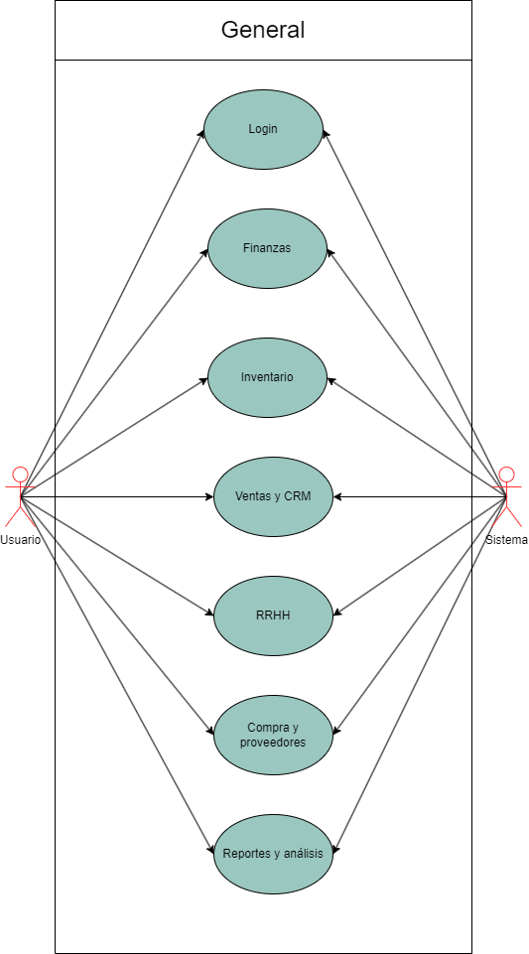

## Especificación de Casos de Uso Relevantes

Los casos de uso considerados los más relevantes para el desarrollo de la arquitectura fueron determinados. Los criterios usados para dicha determinación fueron:

* Su implementación es de alto riesgo.
* Incluye posibles escenarios críticos de calidad.

A continuación, se listan los casos de uso relevantes, los cuales pueden ser encontrados con su especificación detallada en el documento “Casos de Uso”.

| **Código** | **Nombre** | **Actores** | **Prioridad** |
| --- | --- | --- | --- |
| CU-00 | Login | Sistema- Usuario | Alta |
| CU-00 | Sistema contable | Sistema- Contador | Muy Alta |
| CU-00 | Inventario | Usuario-Sistema | Alta |
| CU-00 | Ventas y crm | Usuario-Sistema | Media |
| CU-00 | RRHH | Usuario-Sistema | Alta |
| CU-00 | Compra y proveedores | Sistema-Usuario | Media |
|  | Reporte y análisis | Sistema-Usuario |  |

## 

## Especificación de los Escenarios de Calidad Relevantes

Después de un análisis en conjunto con los stakeholders, los escenarios de calidad se expresan a continuación:

**ID: QS1**

**Nombre:** Desempeño: Tiempo de respuesta de la aplicación al iniciar sesión.

**Sinopsis**: Tiempos de respuesta que no afecten la experiencia del usuario.

**Entorno**: Proceso normal de operación del sistema.

**Cambio en el entorno**: No puede iniciar sesión aunque sean correctas sus credenciales.

**Comportamiento esperado**: El sistema ingresa al perfil acorde a sus credenciales.

**Medida**: debe demorar menos de 10 segundos.

**Prioridad Arquitectónica**: Alta

**ID: QS2**

**Nombre:** Desempeño: Generar reportes de finanzas.

**Sinopsis**: El Sistema debe entregar en un tiempo acorde al tamaño del documento el reporte.

**Entorno**: El sistema está trabajando en su carga normal.

**Cambio en el entorno**: El sistema no es capaz de entregar el reporte..

**Comportamiento esperado**: Se debe entregar un reporte preciso y correcto.

**Medida**: debe repetir la acción y que entregue el reporte correcto..

**Prioridad Arquitectónica**: Alta

**ID: QS2**

**Nombre:** Tolerancia a fallos: Recuperación del sistema ante un fallo.

**Sinopsis**: El Sistema debe restablecerse en un tiempo razonable.

**Entorno**: El sistema está trabajando en su carga normal.

**Cambio en el entorno**: El sistema sufre un crash.

**Comportamiento esperado**: Se debe restablecer el sistema para seguir con la operación normal.

**Medida**: debe demorar menos de 30 minutos en restablecer el sistema.

**Prioridad Arquitectónica**: Alta

# Vista lógica

A continuación, se presenta una vista lógica de la aplicación expresado en nuestro diagrama de clases con los patrones de diseño aplicados

## Diagrama de clases

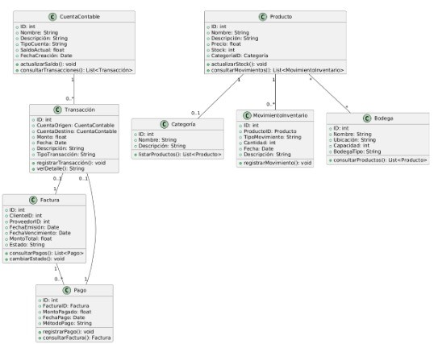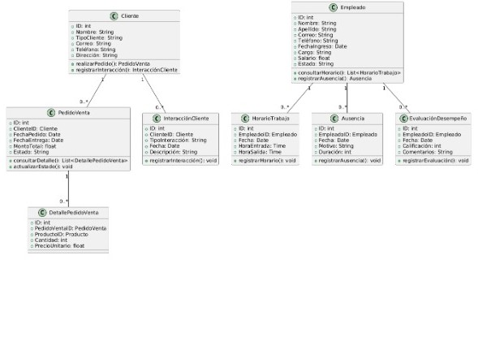

# Vista de Procesos

A continuación, se muestra una vista de procesos, en la cual se observan los diagramas de actividad más importantes de la aplicación:

## Diagrama de actividad: LOGIN( Iniciar sesión- Registrarse)

**Iniciar sesión:**

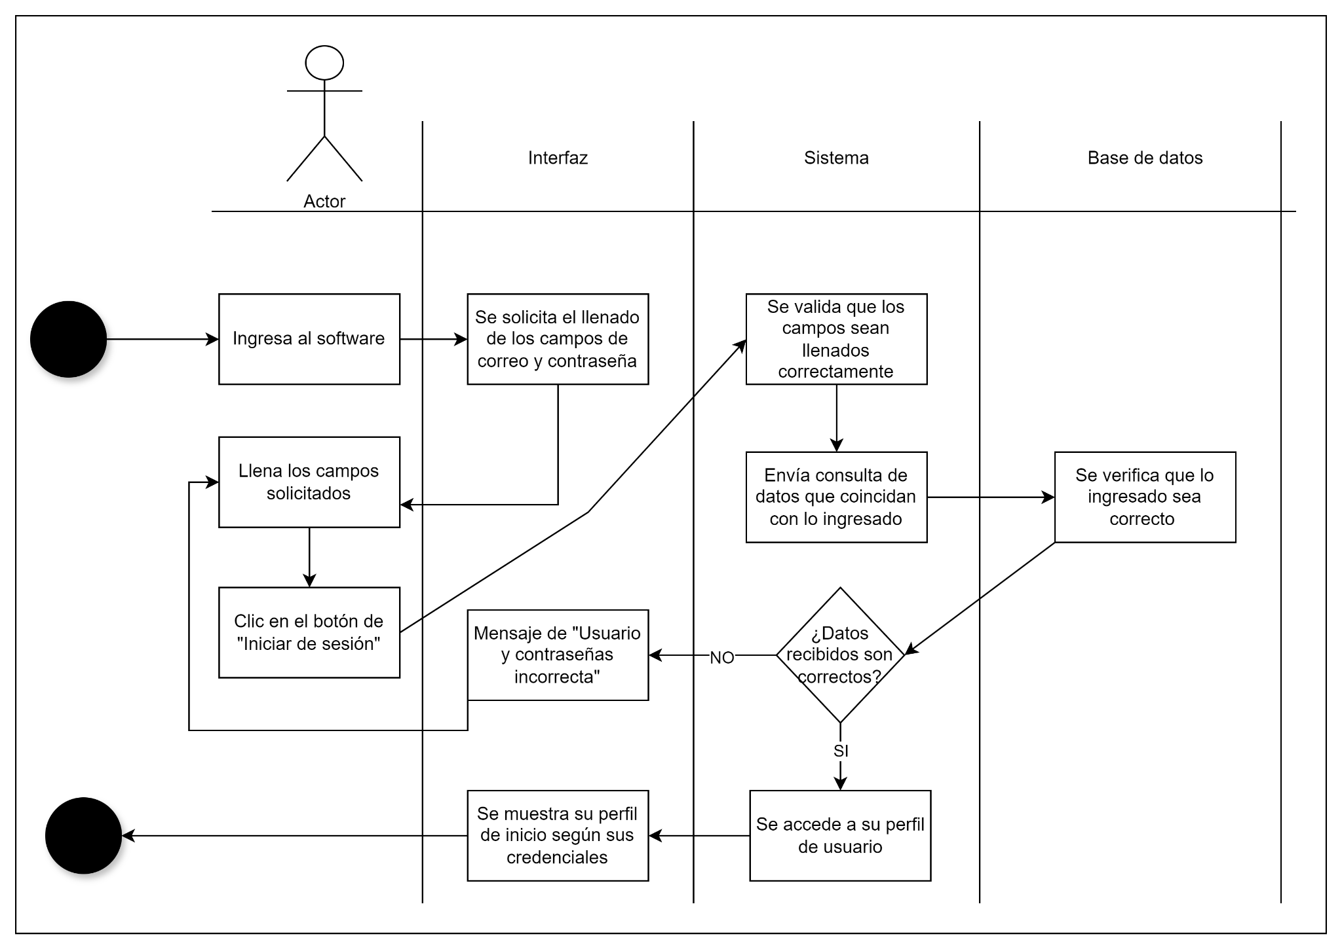

**Registrarse:**

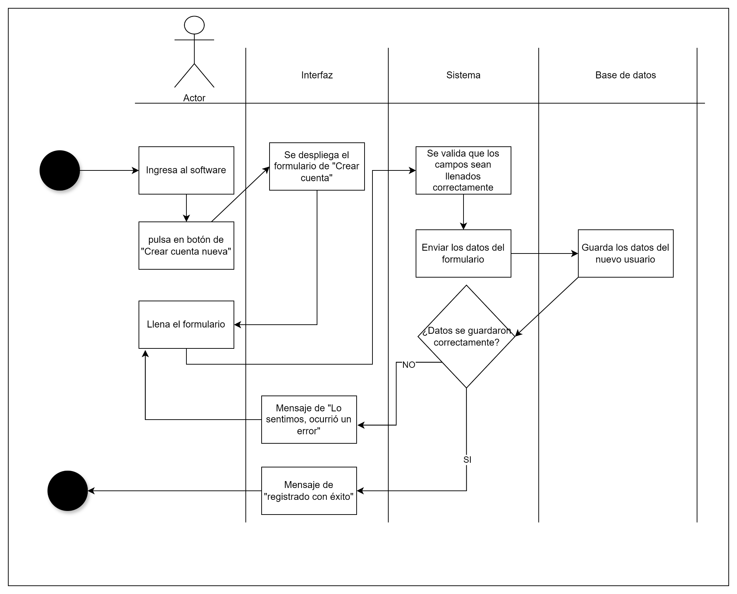

## Diagrama de actividad:”Finanzas”

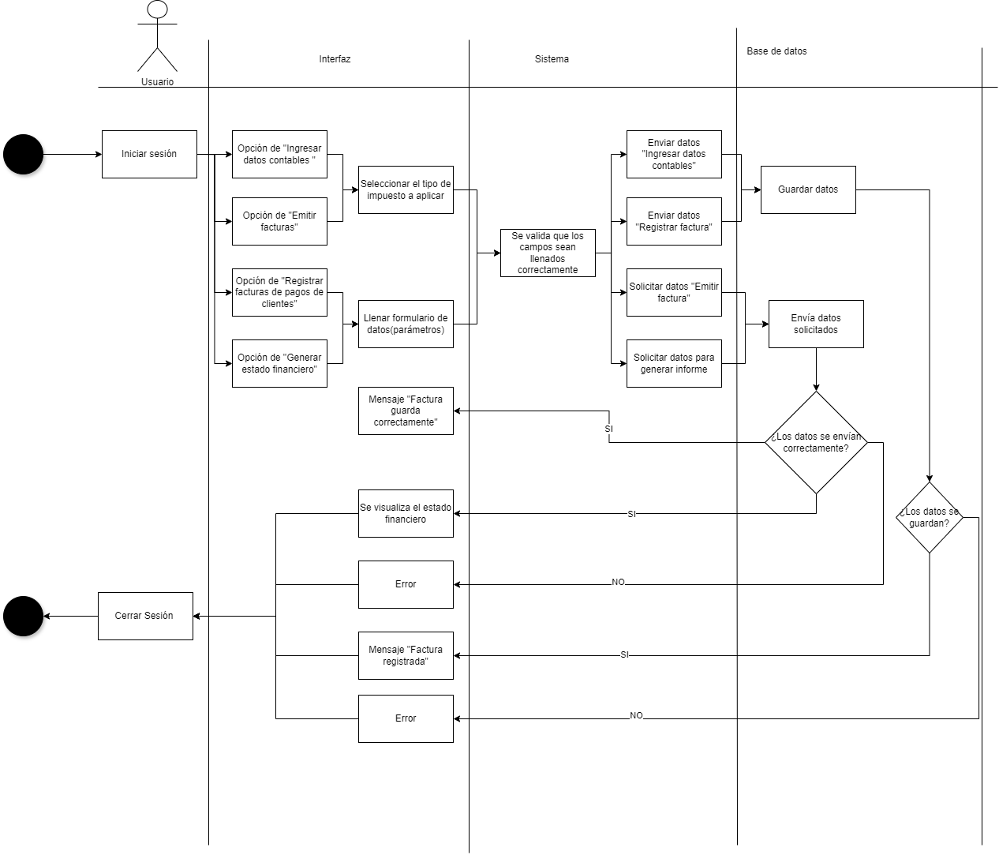

## Diagrama de actividad:”Proveedores”

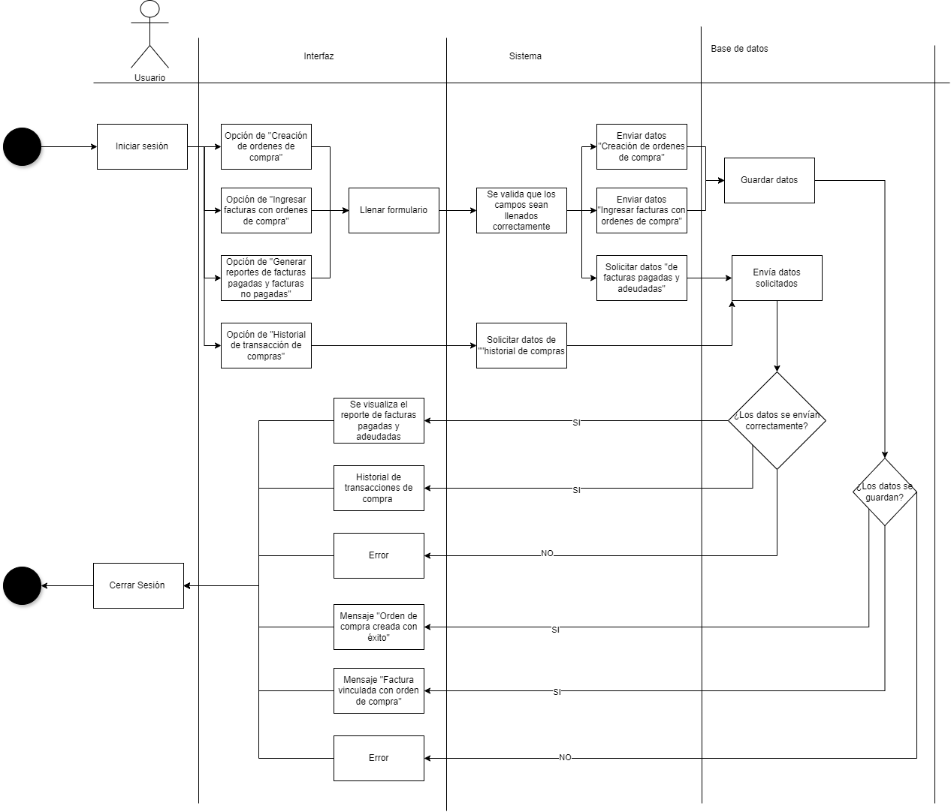

## Diagrama de actividad: “RRHH”

## Diagrama de actividad: Inventario

## Diagrama de actividad: Ventas y CRM

## Diagrama de actividad: Reporte y análisis

# Anexos

## Anexos Casos de uso

A continuación, se listan los diagramas de casos de uso de la aplicación:

* **Login:**

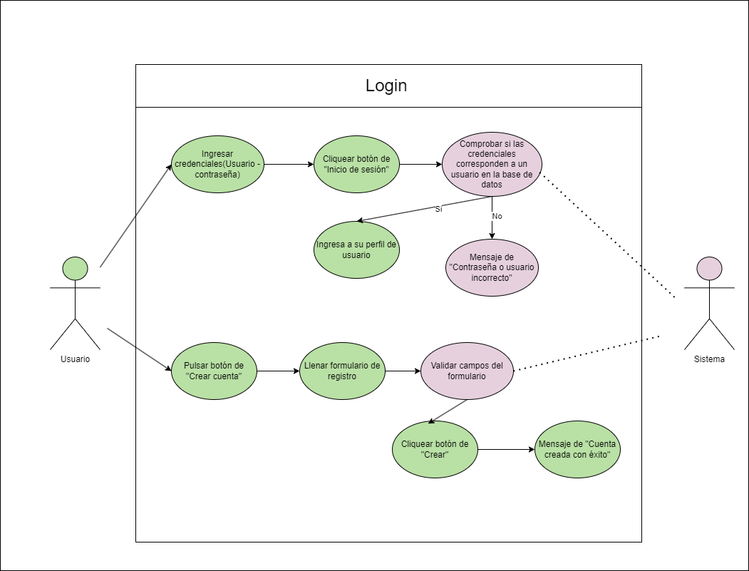

* **Sistema contable(Generar reportes):**

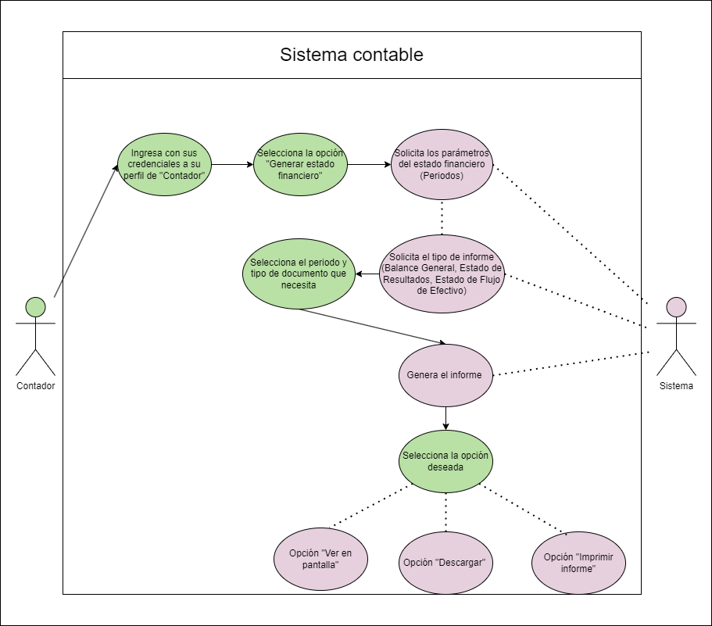

* **Sistema contable(Ingresar datos- Emitir facturas- Registrar factura):**

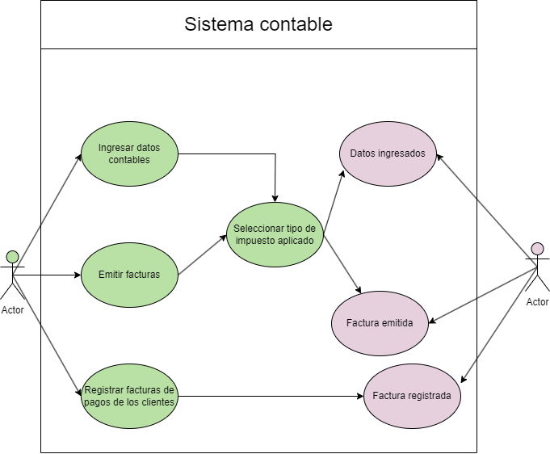

* **Módulo proveedores(Ingresar datos- Modificar datos-Eliminar datos):**

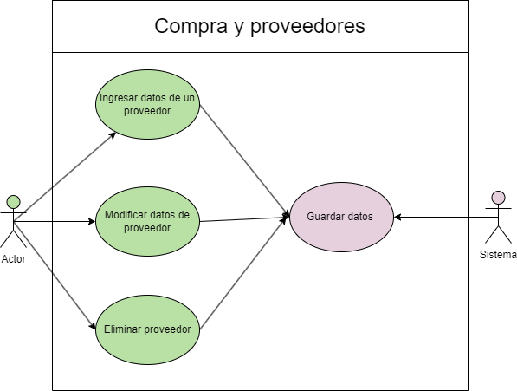

* **Módulo proveedores(Creación de órdenes-Ingresar factura-generar reportes-Historial):**

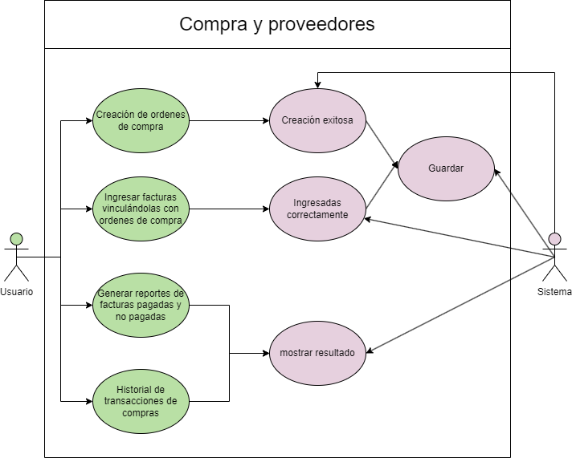

* **Módulo RRHH(Ingresar trabajador-Modificar datos-Desactivar un trabajador):**

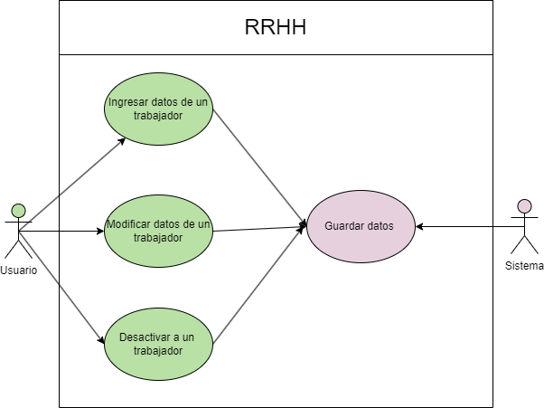

* **Módulo RRHH(Registrar horas trabajadas-Registrar ausencias-Generar reportes):**

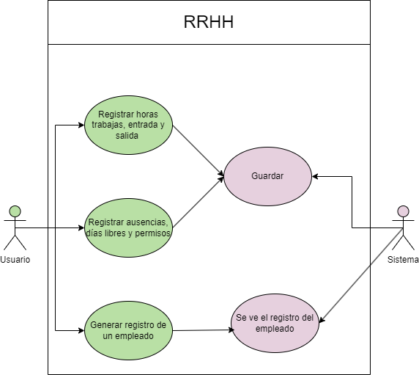

* **Módulo RRHH(Calcular salario- Evaluación de desempeño):**

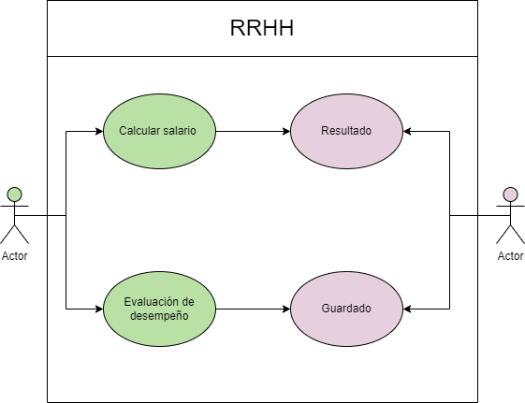

* **Módulo Inventario(Ver Stock-Entrada de inventario-Salida de inventario-Modificar inventario):**

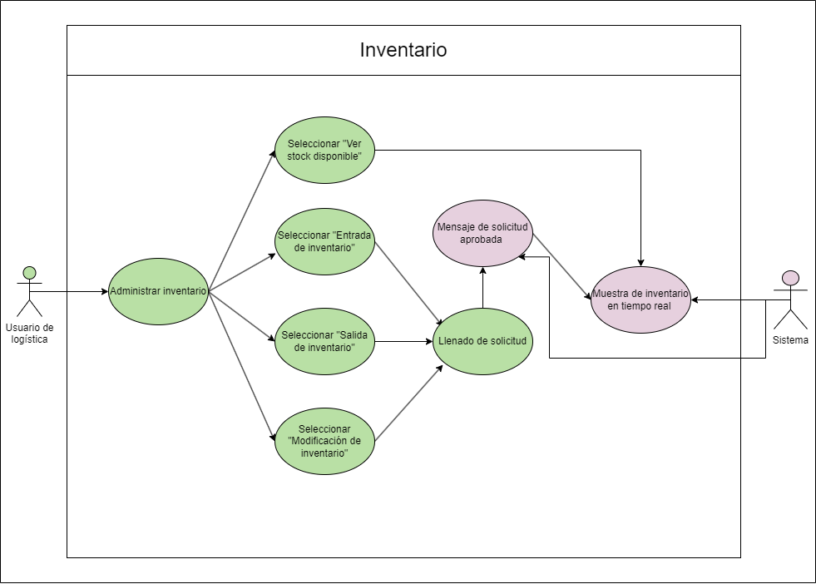

* **Módulo inventario(Alertas-Generación de reportes-Espacio físico):**

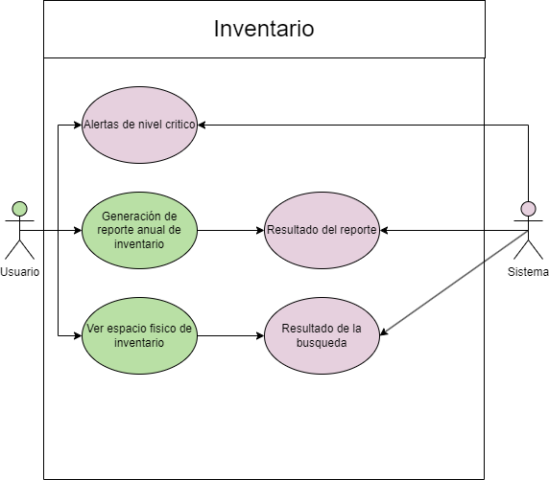

* **Módulo Ventas y CRM(Generar: boleta, factura y cotización- Cliente: ver,registrar, eliminar y modificar)**

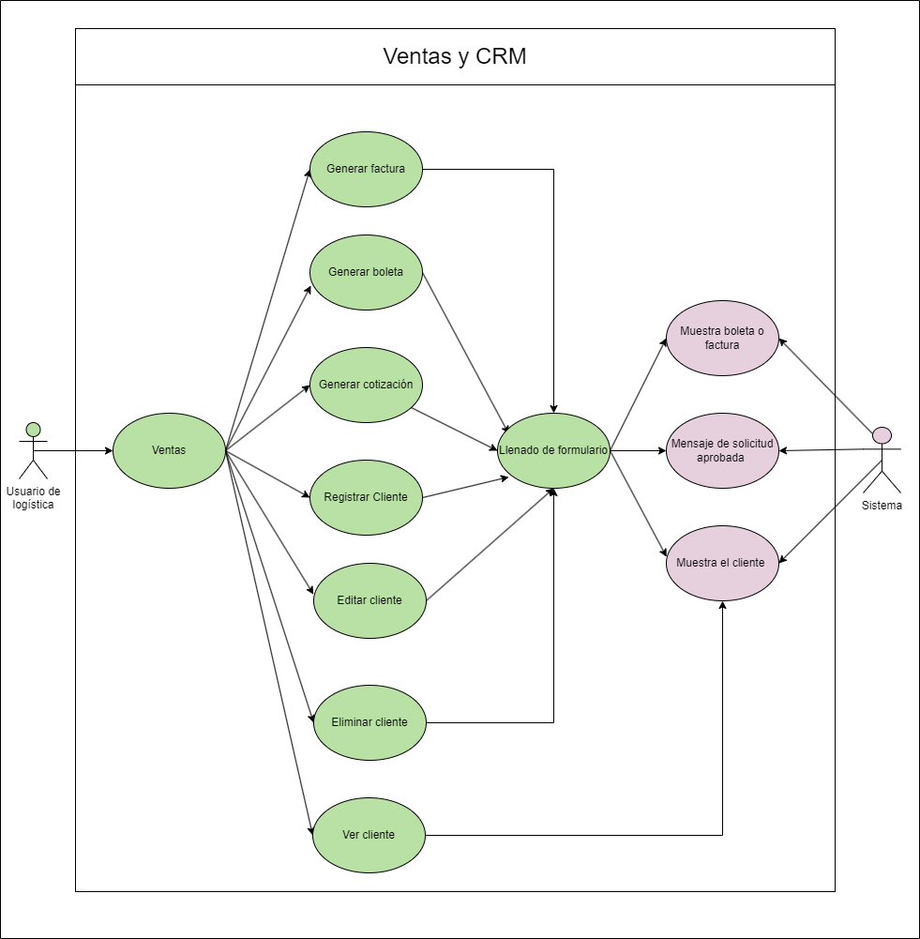

* **Módulo Reporte y análisis(Administración de reportes):**

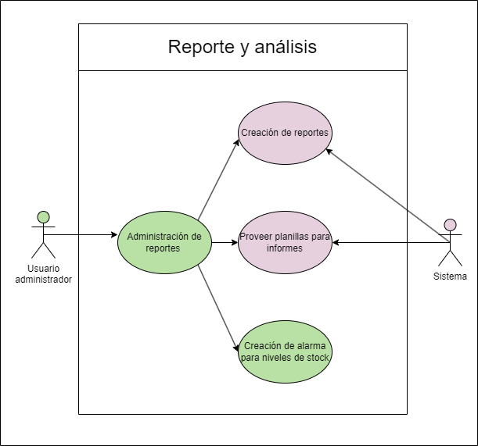

* **Módulo Reporte y análisis (Hacer consultas-Ver gráficos -Reportes automatizados-Búsqueda por filtros):**

